
Наєман зцілений від прокази
Головна думка уроку: Бог чудовий, Він омиває мене, роблячи чистим (Повторюйте цю фразу протягом уроку.)
Біблійна історія: 2 Цар. 5: 1-17
Ми допоможемо дітям дізнатись:
* Біблійну історію про те, як Наєман зцілився від прокази.
* Подібно до того, як Наєман був зцілений від прокази Божою силою, ми зцілилися від гріха силою смерті Ісуса на хресті.
План уроку:
* Правила та урок
* Вільний час
* Молитва
* Спів
* Історія
* Вільний час
* Дошка відзнак * Молитва
* Правила

Підготовка та прибирання
Підготовка до рукоділля: Виріжте хворого та здорового Наємана, виріжте невеликі лінії в дні паперового стаканчика.
Після уроку, будь ласка, покладіть все на свої місця.
Правила та урок
Пройдіться по правилах і поясніть, що за виконання правил, вони отримають стікер в кінці уроку.
Повторіть головну думку уроку 3-5 разів: Бог чудовий, Він омиває мене, роблячи чистим.
Вільний час
Поставте таймер на 10 хвилин і поясніть діткам, що зараз вони можуть грати протягом 10 хвилин. Коли вони почують сигнал (продемонструйте сигнал, щоб вони знали, як він звучить), вони повинні все на місця та зібратись за столом для уроку.
Коли діти граються, говоріть з ними про те, що вони роблять, нагадуйте їм про головну думку уроку та шукайте можливості поговорити з ними про Бога та істину.
Молитва
Сядьте за головний стіл та спитайте, чи має хтось особливі потреби, за які вони хочуть молитись. Перед молитвою нагадайте всім про список особливих потреб, які мають діти чи вчитель, також нагадайте дітям подякувати Богу за нашу церкву та час разом. Візьміться по колу за руки, нехай кожен, хто хоче, помолиться, враховуючи вчителя.
Спів
Рекомендовані пісні:
* 1 Івана 5:3 Його заповіді не тяжкі
* Івана 3:16
* Римлян 10:9
Зіграйте історію/Історія з картинками
Попросіть дітей повторювати ключові фрази та дії, поки ви розповідаєте історію. Або покажіть фотографії, поки ви розповідаєте історію. Або використовувати комбінацію обох методів.
Біблія розповідає нам про людину на ім’я Наєман (як його звали? Скажіть це разом - Наєман). Він був хоробрим солдатом і командувачем царської армії. Якось він захворів. У нього було шкіряне захворювання під назвою проказа (як це називали? Скажіть разом - проказа). На всій шкірі у нього з’явилися білі плями, які свербіли та боліли (рани по всьому тілу). Проказа дуже заразна, тому Неаман не міг ні до кого наблизитися; всі повинні були триматися від нього на відстані (витягніть руки прямо перед собою, долонями від себе та поверніть обличчя в бік). У його будинку була дівчина-рабиня, вона працювала на Наємана. Дівчина була з Ізраїлю (звідки вона була? Скажи це разом - Ізраїль). Вона вірила в Бога і знала про пророка на ім’я Єлисей (як звали пророка? Скажіть разом - Єлисей). Пророк - це той, хто говорить людям (тримайте руки біля рота), що думає Бог (вкажіть на ваш мозок), що Бог хоче, щоб вони робили (вкажіть на інших) і як Бог почуває себе (покладіть одну руку над серцем). Дівчина знала, що Єлисей може допомогти Наєману. Вона розповіла дружині Наємана про Єлисея (тримайте руки біля рота).
Неєман вирішив спитати свого царя, чи може він піти до Єлисея (порухайте руками так, ніби йдете). Царь був так радий почути, що знайшовсь той, хто міг допомогти Наєману (поплескатийте в долоні). Він сказав Наєаману піти і взяти багато грошей і гарний одяг, щоб подарувати пророкові (тримайте одну руку перед собою, паралельно вашому тілу, а іншою рукою робіть так ніби зі скрині дістаньте подарунки). Наєман поїхав до Ізраїлю і пішов до будинку Єлисея (порухайте руками так, ніби йдете). Єлисею навіть не довелося виходити з дому. Бог сказав йому, що Наєман йде до нього, і що потрібно зробити Наєману (тримайте руки навколо рота). Єлисей одразу послав одного зі своїх слуг, щоб сказати Неаману, що йому потрібно зробити (простягніть руку і вказажіть одним пальцем від себе). Слуга сказав Наєману: "Іди і вмийся сім разів у річці Йордан, і твоя проказа піде". (Скільки разів він повинен вмитися в річці? Порахуйте до семи - один, два, три,…) Коли Наєман почув це, він розлютився! (зробіть розлючене обличчя) Він пройшов весь цей шлях, не для того, щоб просто помитися в річці (зробіть вигляд, що миєте руки та обличчя). Він міг вмитися в річці вдома (пальцем вкажіть назад). Його слуги були здивовані, що Наєман не хоче робити таку просту річ (зробіть здивоване обличчя). Вони запитали його: "Якби пророк сказав зробити щось складне, ти зробив би це?" .Звичайно, - сказав Неєман. "Тоді чому б ти не зробиш щось таке просте?" - запитали вони. Неєман зрозумів, що вони праві, і вирішив зробити те, що сказав пророк. Він пішов до річки Йордан і почав окунатися в воду (робіть вигляд, що миєте руки та обличчя). Один раз (тримайте один палець). Два рази (тримайте два пальці). Три рази (тримайте три пальці)… він продовжував мити, поки не окунувся сім разів (підніміть сім пальців). Після сьомого разу Наєман побачив, що його проказа повністю зникла (подивіться на ваші руки і зробіть здивоване обличчя)! Він був такий щасливий (зробіть щасливе обличчя)! Єлисей мав рацію щодо того, що Бог хотів, щоб зробив Наєман. Наєман відніс усі подарунки Єлисею, але Єлисей не взяв їх (тримайте руки перед собою у формі букви «х», долонями зверненими назовні). Наєман пообіцяв, що буде слідувати за Богом до кінця свого життя (вкажіть вгору).
Так само, як Бог очистив Неємана, коли ми віримо в Ісуса і довіряємо Йому, як нашому Спасителю, Він омиє нас і зробить чистими. Весь наш гріх робить нас брудними, але Ісус змиває весь наш гріх і очищає нас.
Давайте практикувати наш урок. Бог чудовий, Він омиває мене, роблячи чистим.
Вільний час
Дозвольте дітям робити те, що вони хочуть (нагадайте їм про правила), доки служіння не закінчиться. Поясніть, що коли вони почують звук таймера (відтворіть звук ще раз, щоб вони запам’ятали його), вони повинні завершити ігри, повернути все на свої місця і зібратися разом на підлозі.
Вони можуть гратись іграшками, займатись рукоділлям або мати перекус. Коли вони переходять до інших дій, вони повинні прибрати попереднє місце, покласти іграшки на свої місця.
Підготуйте рукоділля та перекус на окремих столах. Щоб займатись рукоділлям або їсти снек, діти повинні сидіти за столом. Не дозволяйте їм забирати щось зі столу.
На столі для перекусу покладіть сік (щоб кожній дитині вистачило по одному, слідкуйте, щоб ніхто не взяв більше), стакани, глечик з водою, дві тарілки з різними видами снеків, маленькі тарілки для дітей, та паперові рушники. Діти повинні мати змогу дістати снеки самостійно. Нічого страшного, якщо вони смітять. Проте, все, що вони намітять, повинні прибрати за собою. Підбадьорьте їх пробувати ще та інколи давайте поради, як не робити безлад.
На столі для рукоділля — розмальовки та рукоділля до сьогоднішнього уроку. Для малювання викладіть зображення розповіді та фломастери. Для сьогоднішнього рукоділля викладіть приклад поробки, зображення хворого і здорового Наємана, дерев'яні палички, клей, паперові стаканчики та сині маркери. Наскільки це можливо, дозвольте дітям займатися рукоділлям самостійно; їм потрібна практика для розвитку різних навичок. Допоможіть лише в тому випадку, якщо вони їм справді потрібна допомога; кінцевий продукт не повинен бути ідеальним! Кінцева мета полягає в тому, щоб вони мали чашку блакитної води, в яку Неєман може спуститися і піднятися сім разів.
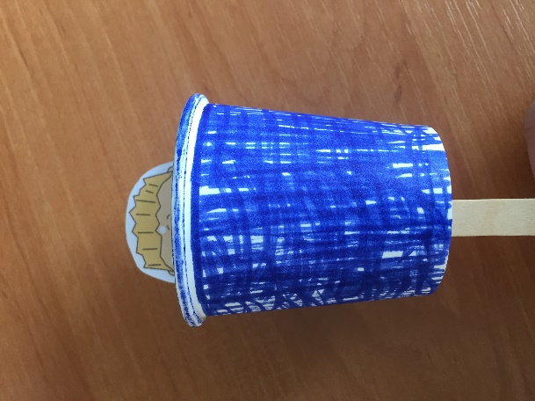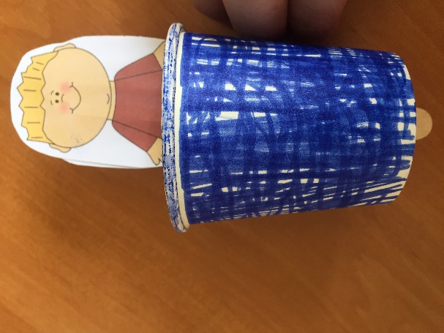

Звертайте увагу на те, коли закінчується служіння. Як тільки ви зрозуміли, що служіння закінчилось, ставте таймер на 1 секунду, щоб він задзвонив, і збирайте всіх дітей на підлозі.
Дошка Відзнак
Дайте стікери дітям які:
присутні
не порушували правила
принесли свої листочки “ Обговорення вдома ”
Кожна дитина, яка зібрала 25 стікерів може обрати приз з коробки.
Молитва
Вчитель молиться, дякує Богу за час, проведений разом і молиться за благословіння для кожної дитини, називаючи кожне ім'я.
Правила
Нагадайте дітям, що правила досі діють (навіть в коридорі та інших кімнатах). Нехай вони назвуть правила та погодяться слідувати ним.

